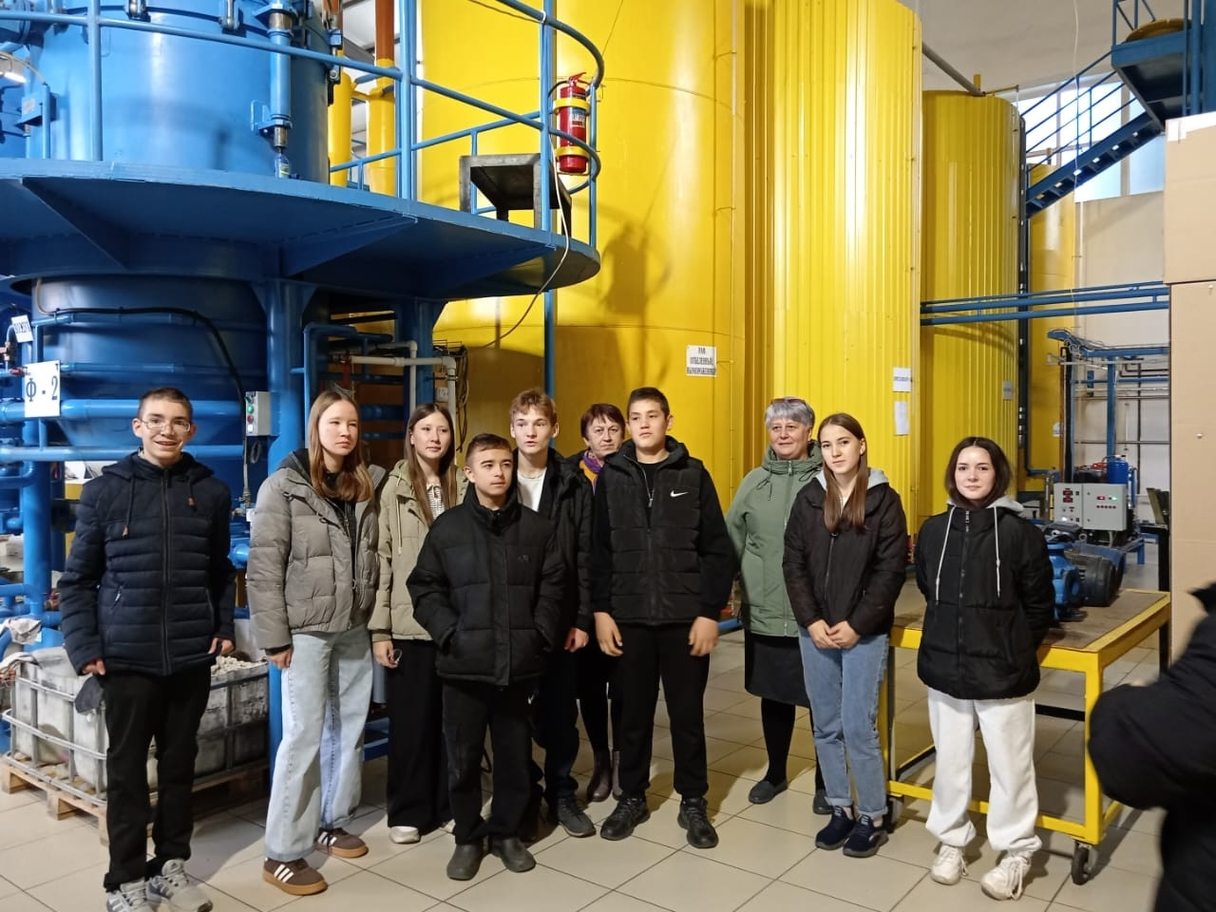
Сегодня, 10 октября, учащиеся 9 класса МБОУ «Старо-Матакская СОШ» с классным руководителем, Гиматдиновой А.Ф и с учителем технологии, Демидовой Т.В. посетили предприятия ООО «Хузангаевское» в с.Сиктерме и в промыщленной площадке "ИП Шайхутдинова Д.А. в с Нижнее Алькеево в рамках профориентационной деятельности.

